**МИНИСТЕРСТВО ОБРАЗОВАНИЯ РЕСПУБЛИКИ БЕЛАРУСЬ**

**Учреждение образования**

**«Национальный детский технопарк»**

**Образовательное направление**

**«Электроника и связь»**

**(Радиотехника)**

Исследовательский проект

**«КАНАЛ УПРАВЛЕНИЯ БПЛА С ПРИМЕНЕНИЕМ ТЕХНОЛОГИИ ППРЧ»**

Выполнил:

Мойсюк-Дранько Ярослав, учащийся

УО «Национальный детский технопарк»

Руководители проекта:

Барабанов Михаил Юрьевич

Бойкачёв Павел Валерьевич

Дубовик Илья Андреевич

Менжинский Андрей Борисович

Сицко Александр Леонидович

Минск 2025

# СОДЕРЖАНИЕ

СОДЕРЖАНИЕ 2

ВВЕДЕНИЕ 3

ТЕОРЕТИЧЕСКАЯ ЧАСТЬ 5

РАЗДЕЛ 1. ИСПОЛЬЗУЕМЫЕ ТЕХНОЛОГИИ И АНАЛОГИ 5

1.1 Аналоги 5

1.2 Принцип работы технологии псевдослучайной перестройки рабочей частоты (ППРЧ) 6

1.3 Используемые компоненты 8

1.4 Определение потенциальных областей применения 10

1.5 Телеметрия 11

ПРАКТИЧЕСКАЯ ЧАСТЬ 14

РАЗДЕЛ 2. АППАРАТНАЯ СОСТАВЛЯЮЩАЯ СИСТЕМЫ 14

2.1 Полётный контроллер 14

2.2 Управление электродвигателями БПЛА 16

2.3 Пульт радиоуправления 17

2.4 Конструктивное проектирование элементов системы 17

# ВВЕДЕНИЕ

Беспилотные летательные аппараты (далее - БПЛА) играют ключевую роль в решении широкого спектра задач — от мониторинга территорий и выполнения поисково-спасательных операций до применения в оборонной сфере и коммерческих проектах. Эффективность использования БПЛА напрямую зависит от стабильности и защищённости канала связи между наземной станцией управления и летательным аппаратом. Потеря связи или её перехват может привести к критическим последствиям: от утраты контроля над дроном до компрометации передаваемых данных. В условиях возрастающего количества помех, преднамеренных и непреднамеренных воздействий на радиоканалы, обеспечение надёжной и защищённой связи становится важной задачей.

Актуальность темы обусловлена стремительным ростом электромагнитной загруженности диапазонов и появлением новых угроз информационной безопасности. Традиционные каналы связи на фиксированных частотах уязвимы к преднамеренным помехам, перехвату сигнала и радиоэлектронному подавлению, что делает их применение критически рискованным в условиях сложной электромагнитной обстановки. Технология ППРЧ позволяет минимизировать влияние помех за счёт быстрого переключения между частотными каналами по псевдослучайному закону, известному только передатчику и приёмнику. Это обеспечивает не только повышенную помехоустойчивость, но и скрытность передачи данных, что особенно важно для защиты телеметрической информации и команд управления.

Цель проекта - разработка и реализация канала управления и передачи телеметрии беспилотного летательного аппарата с применением технологии псевдослучайной перестройки рабочей частоты.

Объектом исследования выступает радиоканал управления БПЛА.

Предметом исследования являются алгоритмы псевдослучайной перестройки рабочей частоты и их применение для обеспечения помехоустойчивости и информационной безопасности канала связи с беспилотным летательным аппаратом.

Практическая значимость проекта заключается в создании работающего прототипа системы связи, демонстрирующего возможность построения защищённого канала управления БПЛА с использованием доступных компонентов. Разработанная система может найти применение при создании беспилотных платформ, а также послужить основой для дальнейших исследований в области защищённых систем радиосвязи. Уникальность проекта состоит в комплексном подходе к решению задачи: от теоретической разработки алгоритмов ППРЧ до их практической реализации на общедоступной аппаратной платформе, что делает результаты работы воспроизводимыми и масштабируемыми.

Для достижения поставленной цели сформулированы следующие задачи:

1. **Разработка алгоритма передачи данных с применением технологии ППРЧ и р**еализация программного обеспечения для псевдослучайной перестройки частоты и синхронизации канала связи между передатчиком и приёмником.
2. **Проектирование и сборка полётного контроллера БПЛА,** создание принципиальной электрической схемы бортовой системы управления и монтаж электронных компонентов на плате.
3. **Проектирование и сборка пульта радиоуправления.** Разработка принципиальной схемы наземной станции управления и изготовление функционального прототипа устройства.
4. **Настройка и программирование системы управления.** Конфигурирование параметров радиоканала, калибровка датчиков и тестирование взаимодействия всех компонентов системы.

Научная новизна работы заключается в комплексном исследовании и практической реализации алгоритмов псевдослучайной перестройки частоты, оптимизированных для обеспечения бесперебойной передачи критически важных данных в системах управления БПЛА. Разработанная система обеспечивает повышенную устойчивость к широкополосным помехам и демонстрирует улучшенные характеристики по сравнению с классическими решениями за счёт интеграции алгоритмов быстрой синхронизации и динамического выбора частотных каналов. Предложенный подход позволяет достичь баланса между энергоэффективностью, скоростью передачи данных и уровнем защищённости канала связи, что открывает перспективы для создания надёжных систем управления беспилотными аппаратами на основе доступной компонентной базы.

# ТЕОРЕТИЧЕСКАЯ ЧАСТЬ

# РАЗДЕЛ 1. ИСПОЛЬЗУЕМЫЕ ТЕХНОЛОГИИ И АНАЛОГИ

## Аналоги

Современный рынок систем радиоуправления беспилотными летательными аппаратами представлен широким спектром производителей, каждый из которых предлагает решения с различными техническими характеристиками, функциональными возможностями и ценовыми категориями. Эти системы отличаются используемыми протоколами связи, диапазонами частот, дальностью действия и степенью интеграции с экосистемами управления БПЛА.

Компания FrSky занимает одну из ведущих позиций на рынке систем радиоуправления для любительских и профессиональных применений. FrSky разработала несколько собственных протоколов связи. Протокол D16 работает в диапазоне 2.4 ГГц и поддерживает до 16 каналов управления с использованием технологии ППРЧ, обеспечивая надежную связь на дальности до нескольких километров. Система ACCESS представляет собой эволюцию предыдущих протоколов и предлагает улучшенную помехоустойчивость, более низкую латентность и возможность беспроводного обновления прошивки приемников. Телеметрическая система FrSky позволяет передавать обширные данные о состоянии летательного аппарата, включая напряжение батареи, высоту, скорость, GPS-координаты и параметры работы двигателей, что обеспечивает оператору полный контроль над полетом.

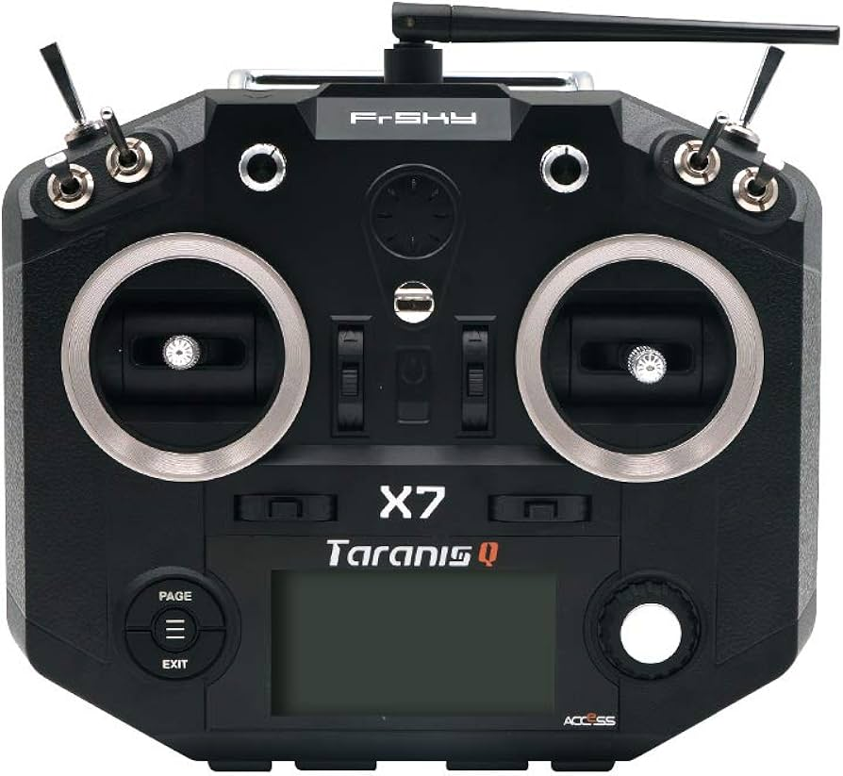

Рисунок 1. Система радиоуправления FrSky Taranis Q X7

FlySky представляет собой более бюджетный сегмент рынка систем радиоуправления, предлагая доступные решения для начинающих пилотов и любителей. Наиболее распространенными протоколами FlySky являются AFHDS и его улучшенная версия AFHDS 2A. Протокол AFHDS 2A работает в диапазоне 2.4 ГГц и использует технологию ППРЧ с автоматическим выбором частотных каналов для минимизации помех. Приемники FlySky характеризуются простотой настройки и совместимостью с большинством полетных контроллеров, что делает их популярным выбором для образовательных проектов и недорогих БПЛА. Аппаратура управления FlySky включает модели различного уровня сложности, от базовых четырехканальных передатчиков до многоканальных систем с программируемыми функциями и сенсорными экранами.

Компания DJI, известная своими коммерческими дронами потребительского уровня, разработала собственные системы радиоуправления, которые интегрированы в экосистему продуктов компании. Технология передачи данных DJI OcuSync представляет собой гибридную систему, объединяющую канал управления и канал передачи видео в единую структуру с применением ППРЧ и адаптивного выбора частот. OcuSync работает как в диапазоне 2.4 ГГц, так и в диапазоне 5.8 ГГц, автоматически переключаясь между ними в зависимости от уровня помех, что обеспечивает исключительную надежность связи в условиях плотной радиоэлектронной обстановки. Система обеспечивает дальность связи до семи-восьми километров с одновременной передачей видео высокой четкости с минимальной задержкой, что достигается за счет применения эффективных алгоритмов сжатия и оптимизации протоколов передачи.

RadioMaster представляет собой относительно новую компанию на рынке, которая специализируется на производстве универсальных передатчиков с открытой архитектурой и поддержкой множественных протоколов. Аппаратура RadioMaster работает на базе открытого программного обеспечения OpenTX или его форка EdgeTX, что обеспечивает гибкость настройки и возможность программирования сложных функций управления. Встроенные высокочастотные модули поддерживают современные протоколы с низкой задержкой, такие как ExpressLRS и Tracer, которые обеспечивают задержку на уровне нескольких миллисекунд и дальность связи до десятков километров при использовании усилителей мощности.

## Принцип работы технологии псевдослучайной перестройки рабочей частоты (ППРЧ)

Технология псевдослучайной перестройки рабочей частоты (далее - ППРЧ) представляет собой метод передачи радиосигнала, при котором несущая частота передатчика изменяется во времени согласно определенному алгоритму, известному как псевдослучайная последовательность. Данный метод относится к классу систем с расширенным спектром и обеспечивает существенное повышение помехоустойчивости и скрытности передачи информации по сравнению с традиционными системами связи с фиксированной несущей частотой. Фундаментальная идея ППРЧ заключается в том, что передаваемый сигнал занимает в каждый момент времени лишь узкую полосу частот, но в течение сеанса связи последовательно использует множество различных частотных каналов, распределенных в широком диапазоне частот.

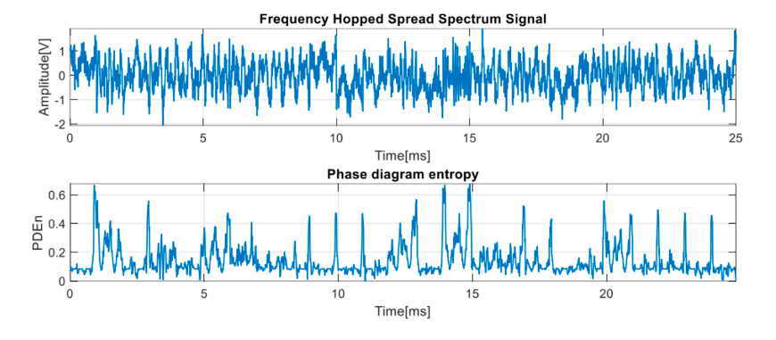

Рисунок 1. Радиоспектр при использовании технологии ППРЧ

Математическая основа технологии ППРЧ базируется на использовании генераторов псевдослучайных последовательностей, которые создают детерминированную, но внешне случайную последовательность чисел. Эти числа определяют порядок переключения между доступными частотными каналами. Несмотря на кажущуюся случайность, последовательность является полностью детерминированной и воспроизводимой при использовании одинаковых начальных параметров, что критически важно для обеспечения синхронной работы передатчика и приемника. В качестве генераторов псевдослучайных последовательностей обычно применяются регистры сдвига с линейной обратной связью, криптографические генераторы или специализированные алгоритмы, обеспечивающие необходимую длину периода последовательности и статистические свойства, близкие к истинно случайным процессам.

Процесс синхронизации между передатчиком и приемником в системах ППРЧ включает начальную синхронизацию при установлении соединения и поддержание синхронизации в процессе работы. Начальная синхронизация достигается использованием преамбулы на фиксированной частоте, после чего обе стороны поддерживают точное соответствие во времени с помощью высокостабильных тактовых генераторов и периодической коррекции временных сдвигов.

Частотный план системы ППРЧ определяет набор частотных каналов для переключения, их количество может варьироваться от десятков до сотен в зависимости от доступной полосы частот. Разнос между каналами должен минимизировать взаимное влияние сигналов и обычно составляет от сотен килогерц до единиц мегагерц.

Алгоритм формирования последовательности перестройки частот критически влияет на свойства системы. Идеальная последовательность должна обладать равномерным распределением каналов, большим периодом повторения, низкой автокорреляцией и низкой взаимной корреляцией между различными последовательностями. На практике используются последовательности на основе примитивных полиномов или криптографически стойкие последовательности.

Передача данных организована пакетами, каждый из которых передается на определенной частоте. Структура пакета включает синхронизирующую преамбулу, поле адреса и контрольные суммы для обеспечения целостности данных.

Помехоустойчивость основана на частотном разнесении: узкополосная помеха влияет только на часть каналов, остальные остаются доступными. Применение протоколов с подтверждением приема, автоматической повторной передачей и помехоустойчивого кодирования создает многоуровневую систему защиты, обеспечивающую надежную связь в условиях интенсивных помех.

Адаптивные алгоритмы позволяют динамически изменять параметры работы в зависимости от радиоэлектронной обстановки. Адаптивный выбор частот исключает каналы с высоким уровнем помех, адаптация мощности оптимизирует энергопотребление, а адаптация скорости передачи обеспечивает баланс между производительностью и надежностью.

## Используемые компоненты

Разработка надёжной системы радиоуправления БПЛА с применением технологии ППРЧ требует тщательного подбора компонентов, обеспечивающих необходимую функциональность, производительность и совместимость. Ключевыми элементами системы являются микроконтроллеры для обработки данных и управления работой устройств, а также радиомодули для передачи и приёма радиосигналов.

В качестве основы для радиоканала были выбраны радиомодули NRF24L01+, представляющие собой приёмопередатчики, работающие в диапазоне 2,4 ГГц. Данные модули обладают рядом преимуществ, делающих их оптимальным выбором для реализации системы ППРЧ: диапазон частот от 2400 МГц до 2525 МГц, поддержка 126 частотных каналов с разносом 1 МГц, что обеспечивает достаточную базу для реализации алгоритмов псевдослучайной перестройки частоты; программируемая скорость передачи данных до 2 Мбит/с, позволяющая обеспечить низкую задержку при передаче команд управления; аппаратная поддержка автоматического подтверждения пакетов и повторной передачи, что упрощает реализацию надёжного протокола связи; низкое энергопотребление, критичное для применения на борту БПЛА с ограниченными источниками питания.

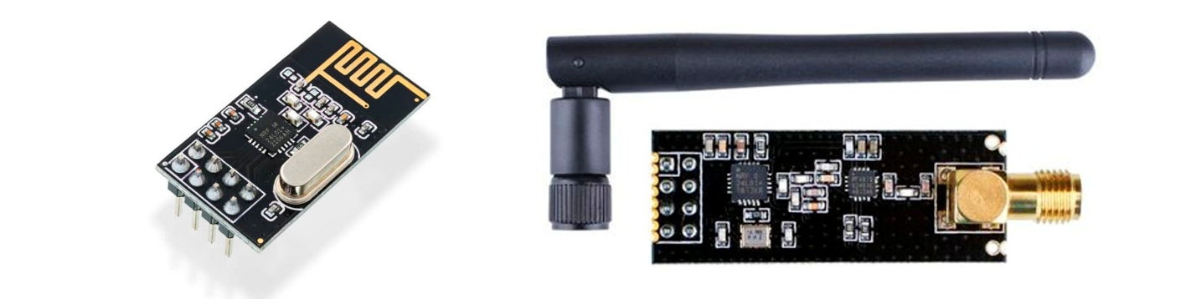

Рисунок 1. Радиомодуль NRF24L01+ (слева), NRF24L01+PA+LNA с штырьевой антенной (справа)

Для радиопульта наземной станции управления используется версия модуля NRF24L01+PA+LNA со встроенным усилителем мощности и малошумящим усилителем. Данная модификация обеспечивает увеличенную дальность связи благодаря повышенной выходной мощности передатчика до 20 дБм и улучшенной чувствительности приёмника. Модуль оснащён разъёмом для подключения внешней штыревой антенны, что позволяет использовать антенны с оптимальными характеристиками направленности и коэффициента усиления. Применение усиленной версии на стороне наземной станции компенсирует асимметрию радиоканала, связанную с ограничениями по мощности и габаритам на борту БПЛА.

На борту беспилотного летательного аппарата применяется базовая версия NRF24L01+ со встроенной печатной антенной на плате модуля. Выбор данной версии обусловлен компактными размерами, минимальным весом и отсутствием необходимости в дополнительных антенных элементах, что критично для малогабаритных БПЛА.

В качестве управляющих микроконтроллеров системы были выбраны устройства семейства ESP32, представляющие собой современные высокопроизводительные системы-на-кристалле с поддержкой беспроводных технологий. Микроконтроллеры ESP32 обеспечивают необходимую вычислительную мощность для реализации алгоритмов ППРЧ, обработки телеметрических данных и управления периферийными устройствами.

Для радиопульта наземной станции управления используется микроконтроллер Waveshare ESP32-S3-DevKit, представляющий собой одну из наиболее производительных версий семейства ESP32. Данный микроконтроллер оснащён двухъядерным процессором Xtensa LX7 с тактовой частотой до 240 МГц, обеспечивающим достаточную производительность для одновременной обработки пользовательского ввода, формирования управляющих команд, реализации алгоритма генерации псевдослучайной последовательности частот и управления радиомодулем. Наличие 512 КБ оперативной памяти и развитой периферии, включающей множественные интерфейсы SPI, UART, I2C, позволяет подключать дисплеи, органы управления и датчики для реализации полнофункционального пульта управления. Встроенная поддержка Wi-Fi и Bluetooth открывает возможности для дополнительной диагностики, настройки системы и беспроводного обновления прошивки.

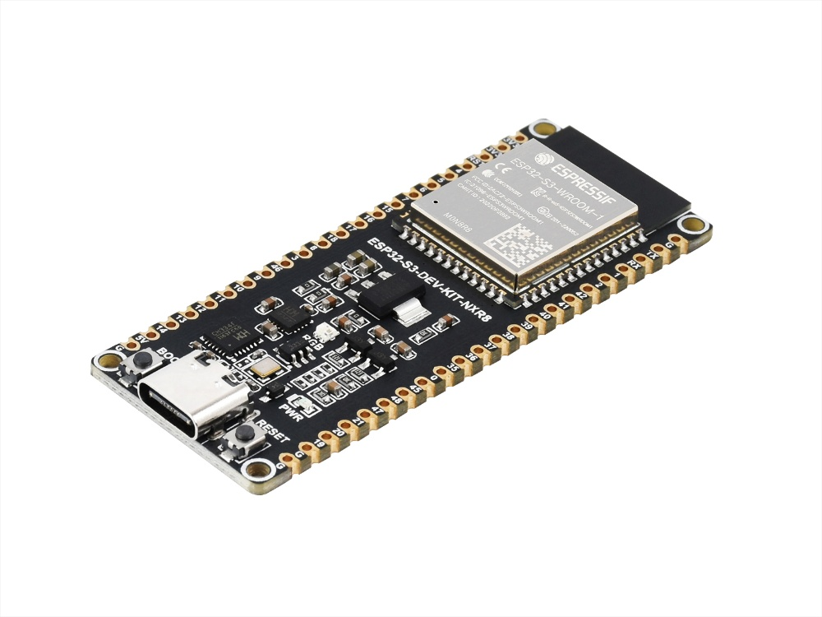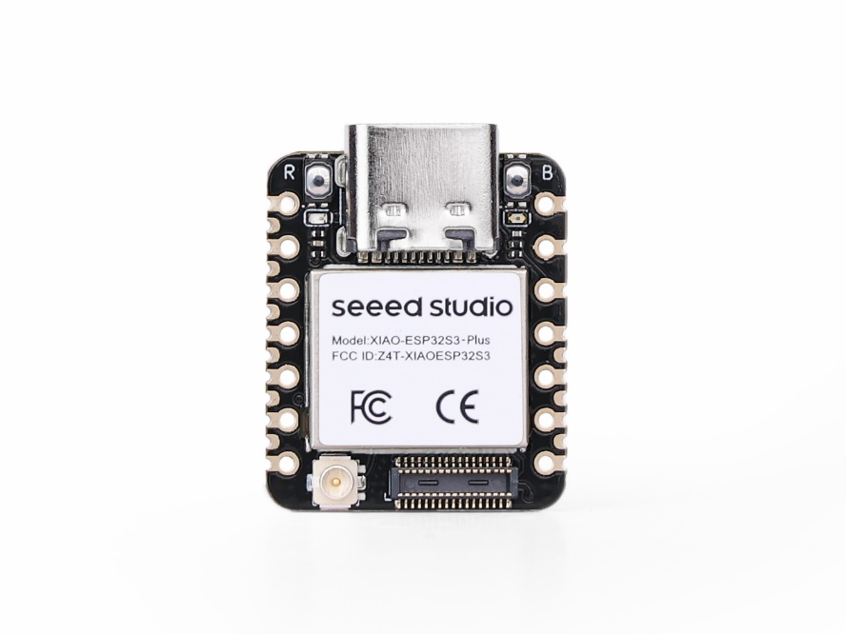

Рисунок 1. Микроконтроллер Waveshare ESP32-S3-DevKit (слева), микроконтроллер Seeed Studio Xiao ESP32-S3 (справа)

На борту БПЛА применяется компактный модуль Xiao Seeed ESP32-S3, представляющий собой миниатюрную плату на основе того же микроконтроллера ESP32-S3. Выбор данного модуля обусловлен его минимальными габаритами и весом при сохранении всех ключевых возможностей полноразмерных плат разработки на ESP32-S3.

Модуль обладает всеми необходимыми интерфейсами для подключения радиомодуля NRF24L01+, датчиков ориентации и других бортовых систем БПЛА. Низкое энергопотребление при достаточной производительности делает его оптимальным выбором для бортового применения, где критичны масса-габаритные характеристики и время автономной работы. Выбранная комбинация компонентов обеспечивает оптимальный баланс между функциональностью, производительностью, стоимостью и доступностью.

## 1.5 Телеметрия

Телеметрическая система обеспечивает непрерывную передачу информации о состоянии беспилотного летательного аппарата с борта на наземную станцию управления, предоставляя оператору данные, необходимые для контроля параметров полёта и принятия своевременных управленческих решений. В разработанной системе телеметрия формируется на основе данных, поступающих от инерциального модуля MPU6050 и барометрического датчика BMP280, и передаётся по радиоканалу с применением технологии псевдослучайной перестройки рабочей частоты, обеспечивающей помехоустойчивость и защищённость передаваемой информации.

Инерциальный модуль MPU6050 является основным источником информации о динамике движения и пространственной ориентации БПЛА. Трёхосевой акселерометр предоставляет данные о линейных ускорениях по осям X, Y и Z в диапазоне от ±2g до ±16g в зависимости от выбранного режима чувствительности, при этом для применения в системах управления БПЛА обычно используется режим ±8g, обеспечивающий оптимальный баланс между чувствительностью и динамическим диапазоном. Данные акселерометра позволяют определить углы наклона аппарата относительно горизонта — крен и тангаж — путём анализа направления вектора гравитационного ускорения, что критично для оценки текущего положения БПЛА в пространстве.

Трёхосевой гироскоп измеряет угловые скорости вращения вокруг трёх ортогональных осей в диапазоне от ±250°/с до ±2000°/с, предоставляя информацию о динамике изменения ориентации аппарата. Данные гироскопа используются для вычисления углов поворота путём интегрирования угловых скоростей во времени, а также для определения скорости выполнения манёвров. Комбинированная обработка данных акселерометра и гироскопа с применением комплементарного фильтра или расширенного фильтра Калмана позволяет получить точную оценку углов крена, тангажа и рысканья, компенсируя недостатки каждого из датчиков: медленный отклик и чувствительность к вибрациям акселерометра, а также накопление ошибки интегрирования гироскопа.

Барометрический датчик BMP280 предоставляет два ключевых параметра: атмосферное давление и температуру окружающей среды. Атмосферное давление измеряется с разрешением до 0,16 Па в диапазоне от 300 до 1100 гПа, что покрывает весь возможный диапазон высот полёта малогабаритных БПЛА от уровня моря до нескольких километров над ним. На основе измеренного давления вычисляется высота полёта относительно точки взлёта или относительно уровня моря с использованием барометрической формулы, связывающей изменение атмосферного давления с изменением высоты.

Точность определения относительной высоты составляет около 10-20 см при стабильных атмосферных условиях, что достаточно для реализации режимов автоматического удержания высоты и контроля вертикальной скорости подъёма или снижения. Измерение температуры с разрешением 0,01°C используется для температурной компенсации показаний давления и повышения точности определения высоты при изменении температурных условий во время полёта. Вертикальная скорость вычисляется путём дифференцирования высоты по времени с применением фильтрации для снижения влияния шумов измерения.

Передача телеметрических пакетов осуществляется по тому же радиоканалу с псевдослучайной перестройкой рабочей частоты, который используется для передачи команд управления, но в обратном направлении — от БПЛА к наземной станции. Использование единого частотного плана и синхронизированной последовательности перестройки для обоих направлений передачи упрощает реализацию и обеспечивает симметричную защиту как управляющего канала, так и канала телеметрии от помех и несанкционированного доступа.

Организация двунаправленной связи на базе технологии ППРЧ требует координации моментов передачи в прямом и обратном направлениях для предотвращения коллизий. В разработанной системе применяется временное разделение каналов, при котором временная ось разделена на чередующиеся слоты для передачи команд управления от наземной станции к БПЛА и слоты для передачи телеметрии в обратном направлении. После приёма пакета с командами управления на текущей частоте полётный контроллер формирует телеметрический пакет и передаёт его на той же частоте в течение выделенного временного интервала, после чего обе стороны синхронно переключаются на следующую частоту в псевдослучайной последовательности.

## 1.4 Определение потенциальных областей применения

Разработанная система радиоуправления БПЛА с технологией ППРЧ обладает широким спектром потенциальных применений в различных областях хозяйства и обеспечения безопасности. В гражданской сфере система может использоваться для создания беспилотных платформ мониторинга сельскохозяйственных угодий, обеспечивая надёжную передачу данных о состоянии посевов и эффективности ирригационных систем даже в условиях работы вблизи промышленных объектов с высоким уровнем радиопомех. Применение в поисково-спасательных операциях позволит координировать действия группы беспилотных аппаратов в зонах стихийных бедствий, где традиционные каналы связи могут быть перегружены или повреждены. Система найдёт применение в инспекции критической инфраструктуры — линий электропередач, трубопроводов и мостовых сооружений — обеспечивая стабильную передачу видеоданных высокого разрешения и телеметрии в условиях городской застройки с множественными источниками радиопомех.

В научно-исследовательской сфере проект вносит вклад в развитие доступных технологий защищённой радиосвязи, демонстрируя возможность реализации сложных алгоритмов ППРЧ на базе недорогих компонентов массового производства. Открытость и доступность компонентной базы способствует развитию технологий в области беспилотной техники, снижая барьеры входа в эту перспективную отрасль технологий.

С точки зрения обеспечения безопасности государства, разработанная система может применяться для создания защищённых каналов управления беспилотными комплексами охраны государственной границы, обеспечивая непрерывный контроль даже при попытках радиоэлектронного противодействия. Технология найдёт применение в системах мониторинга критически важных объектов инфраструктуры, где требуется обеспечение конфиденциальности передаваемых данных и защита от несанкционированного доступа к каналу управления. Использование ППРЧ в беспилотных системах патрулирования и разведки повышает живучесть средств наблюдения в условиях электронного противодействия, обеспечивая выполнение задач по защите территориальной целостности страны. Разработка отечественных решений в области защищённых систем связи для БПЛА снижает технологическую зависимость от импортных компонентов и способствует укреплению оборонного потенциала государства.

Практическая реализация проекта демонстрирует возможность создания эффективных систем двойного назначения, способных решать как гражданские задачи мониторинга и инспекции, так и специальные задачи обеспечения безопасности в условиях сложной радиоэлектронной обстановки. Масштабируемость и адаптивность разработанной архитектуры позволяет использовать её как основу для создания семейства беспилотных систем различного назначения и класса, объединённых единой защищённой системой связи. Проект вносит вклад в формирование национального технологического суверенитета в критически важной области беспилотных технологий и защищённых систем радиосвязи. Полученные результаты могут быть использованы при разработке отраслевых стандартов и технических требований к системам управления беспилотными летательными аппаратами, эксплуатируемыми в условиях повышенных требований к информационной безопасности и помехоустойчивости.

# ПРАКТИЧЕСКАЯ ЧАСТЬ

# РАЗДЕЛ 2. АППАРАТНАЯ И ПРОГРАММНАЯ СОСТАВЛЯЮЩАЯ СИСТЕМЫ

## 2.1 Полётный контроллер

Полётный контроллер представляет собой центральный элемент бортовой системы беспилотного летательного аппарата, обеспечивающий приём команд управления, стабилизацию полёта, сбор и передачу телеметрической информации. В разработанной системе полётный контроллер реализован на базе компактного модуля Xiao Seeed ESP32-S3, к которому подключены радиомодуль NRF24L01+ для приёма управляющих команд и передачи телеметрии, инерциальный измерительный модуль MPU6050 для определения ориентации и динамики движения аппарата, а также барометрический датчик BMP280 для измерения высоты полёта. Интеграция этих компонентов в единую систему обеспечивает полный цикл управления БПЛА от приёма команд оператора до формирования управляющих воздействий на исполнительные механизмы.

Микроконтроллерный модуль Xiao Seeed ESP32-S3 служит вычислительным ядром полётного контроллера и отвечает за координацию работы всех бортовых систем. Компактные размеры модуля, составляющие всего 21×17,5 мм, и минимальная масса делают его идеальным выбором для малогабаритных БПЛА, где каждый грамм полезной нагрузки критичен для лётных характеристик.

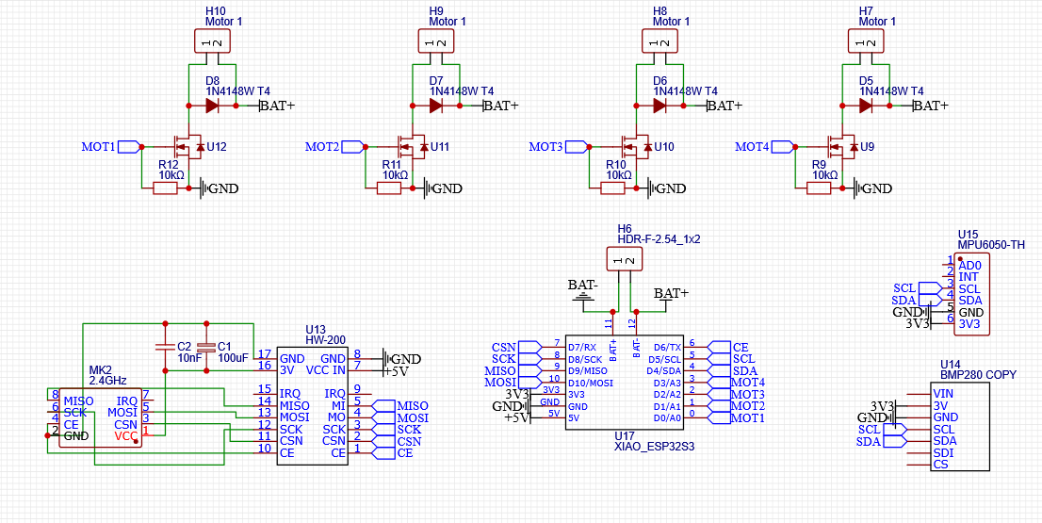

Рисунок 1. Принципиальная схема полётного контроллера

Радиомодуль NRF24L01+ со встроенной печатной антенной обеспечивает двустороннюю радиосвязь между полётным контроллером и наземной станцией управления. Модуль подключается к микроконтроллеру через высокоскоростной интерфейс SPI, что позволяет осуществлять быструю перестройку частоты и передачу данных с минимальными задержками. Встроенная печатная антенна обеспечивает всенаправленную диаграмму излучения, что критично для поддержания стабильной связи при изменении ориентации БПЛА в пространстве во время выполнения манёвров. Компактные размеры и низкое энергопотребление модуля в режиме приёма, составляющее около 13 мА, позволяют минимизировать нагрузку на бортовую систему питания. Аппаратная поддержка автоматического подтверждения пакетов и управления мощностью передатчика обеспечивает надёжную доставку критически важных управляющих команд и оптимизацию расхода энергии в зависимости от дальности до наземной станции.

В линию электропитания радиомодуля был добавлен керамический конденсатор ёмкостью 10 нФ предназначенный для подавления высокочастотных помех и сглаживания импульсных всплесков напряжения, возникающих при переключении внутренних схем радиомодуля NRF24L01 в моменты передачи данных и перестройки частоты. Электролитический конденсатор ёмкостью 100 мкФ обеспечивает стабилизацию питания при кратковременных просадках напряжения, вызванных импульсным потреблением тока радиомодулем, которое может достигать 115 мА в режиме передачи с максимальной мощностью. Совместное применение конденсаторов различных типов создаёт эффективную систему фильтрации питания в широком диапазоне частот, предотвращая сбои в работе модуля и обеспечивая стабильность радиоканала.

Инерциальный измерительный модуль MPU6050 представляет собой интегрированную систему из трёхосевого акселерометра и трёхосевого гироскопа, обеспечивающую полную информацию о динамике движения и ориентации БПЛА в пространстве. Акселерометр измеряет линейные ускорения по трём ортогональным осям, позволяя определять углы наклона аппарата относительно вектора гравитации, а также регистрировать динамические ускорения при выполнении манёвров. Гироскоп измеряет угловые скорости вращения вокруг трёх осей, предоставляя данные о скорости изменения ориентации аппарата, что критично для реализации эффективных алгоритмов стабилизации.

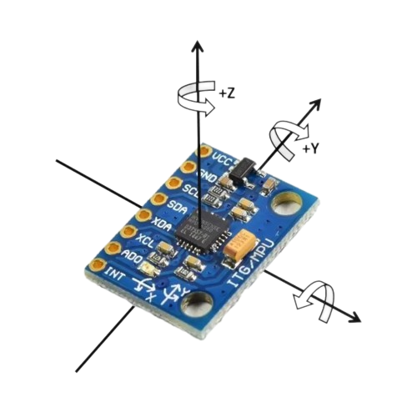

Рисунок 1. Инерциальный измерительный модуль MPU6050

Встроенный цифровой процессор обработки движения выполняет первичную фильтрацию данных и компенсацию температурных дрейфов, снижая вычислительную нагрузку на основной микроконтроллер. Модуль подключается через интерфейс I2C и способен предоставлять данные с частотой до 1000 Гц, что обеспечивает высокое быстродействие системы управления полётом. Комбинация данных акселерометра и гироскопа с применением комплементарных фильтров или фильтра Калмана позволяет получить точную оценку углов крена, тангажа и рысканья, необходимую для стабилизации БПЛА в режиме автоматического удержания горизонта.

Барометрический датчик BMP280 обеспечивает измерение атмосферного давления и температуры окружающей среды, что позволяет определять высоту полёта БПЛА над уровнем моря или относительно точки взлёта. Датчик основан на пьезорезистивном чувствительном элементе и обеспечивает высокую точность измерения давления с разрешением до 0,16 Па, что соответствует разрешению по высоте около 13 см в стандартных атмосферных условиях. Измерение температуры используется для компенсации температурной зависимости показаний давления и повышения точности определения высоты при изменении температурных условий во время полёта. Датчик подключается через интерфейс I2C и может работать с программируемой частотой обновления данных, позволяя оптимизировать баланс между точностью измерений и энергопотреблением. Данные о высоте полёта используются для реализации режимов автоматического удержания высоты, контроля максимальной высоты подъёма в соответствии с установленными ограничениями, а также передаются в составе телеметрии на наземную станцию для информирования оператора о текущем положении аппарата.

## 2.2 Управление электродвигателями БПЛА

Управление электродвигателями беспилотного летательного аппарата осуществляется через специализированные драйверы, обеспечивающие коммутацию мощности от бортового источника питания к обмоткам двигателей в соответствии с управляющими сигналами от полётного контроллера. В разработанной системе применяется простая и эффективная схема драйвера на основе полевого транзистора, обеспечивающая необходимую функциональность при минимальном количестве компонентов.

Основным коммутирующим элементом драйвера является N-канальный полевой транзистор SI2300 в миниатюрном корпусе SOT-23. Транзистор обладает максимальным напряжением сток-исток 30 В и способен коммутировать ток до 3,6 А, что достаточно для управления коллекторными двигателями малогабаритных БПЛА. Низкое сопротивление открытого канала около 70 мОм минимизирует потери мощности и обеспечивает высокий КПД драйвера. Управление осуществляется подачей ШИМ-сигнала от микроконтроллера на затвор транзистора, при этом изменение скважности импульсов позволяет регулировать скорость вращения двигателя.

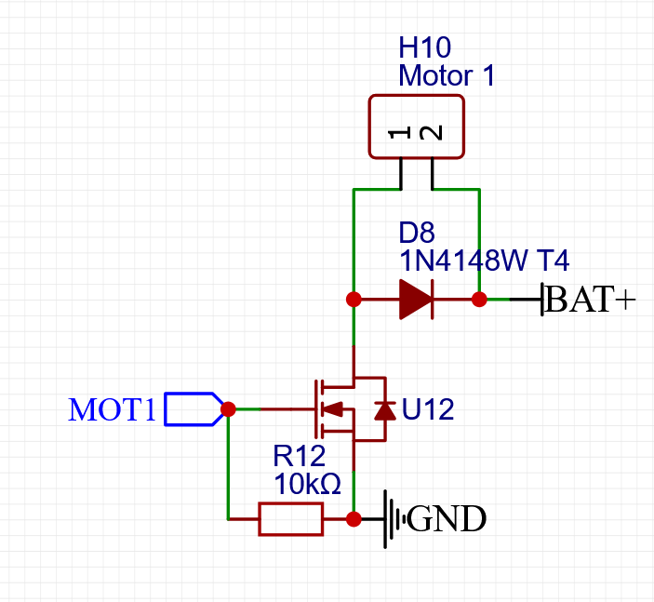

Рисунок 1. Принципиальная схема драйвера электродвигателя

Защитный диод 1N4148 включён параллельно двигателю в обратной полярности и выполняет функцию рассеивания энергии, накопленной в индуктивности обмоток при выключении двигателя. Диод обеспечивает путь для протекания индуктивного тока, ограничивая напряжение обратной ЭДС до безопасного уровня и защищая транзистор от пробоя.

Резистор номиналом 10 кОм подключён между затвором и истоком транзистора и обеспечивает надёжное закрытое состояние транзистора при отсутствии управляющего сигнала от микроконтроллера. Это важно в момент включения системы, когда выводы микроконтроллера ещё не сконфигурированы — резистор гарантирует, что двигатели останутся выключенными до момента инициализации системы управления.

Схема драйвера реализована с использованием SMD-компонентов, что минимизирует габариты и массу силовой части полётного контроллера. Для управления четырьмя двигателями квадрокоптера используются четыре идентичных канала драйверов, каждый из которых подключён к соответствующему выходу ШИМ микроконтроллера.

## 2.4 Конструктивное проектирование элементов системы

Конструктивное проектирование механических элементов системы управления БПЛА включает разработку несущей рамы квадрокоптера и корпуса пульта радиоуправления. Все конструкторские работы выполнялись в профессиональной системе автоматизированного проектирования Autodesk Fusion, обеспечивающей полный цикл проектирования от создания 3D-модели до подготовки файлов для производства методом аддитивных технологий.

Для проекта была спроектирована миниатюрная рама с диагональным расстоянием между осями двигателей 85 мм, что соответствует классу микро-квадрокоптеров и обеспечивает компактные габариты при достаточной жёсткости конструкции. Конструкция разработана по классической X-образной схеме с четырьмя лучами, расходящимися от центральной платформы под углом 45 градусов. Центральная платформа предназначена для размещения микроконтроллерного модуля, датчиков и радиомодуля с технологическими отверстиями для крепления компонентов и каналами для прокладки проводов.

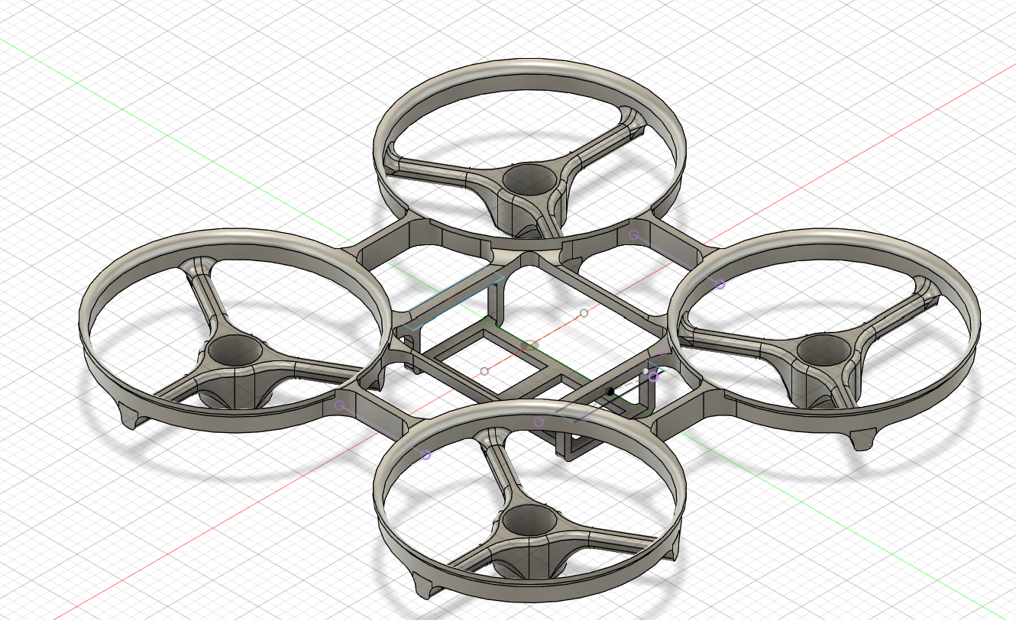

Рисунок 1. Трёхмерная модель рамы БПЛА

Лучи рамы выполнены с оптимизированным профилем сечения, обеспечивающим максимальную жёсткость при минимальной массе. На концах лучей расположены посадочные места для крепления бесколлекторных двигателей диаметром 8.5 мм. Толщина стенок составляет 1,5-2 мм, общая масса рамы после изготовления около 8 граммов. При проектировании учитывалась технологичность изготовления методом FDM 3D-печати: конструкция не содержит нависающих элементов, ориентация слоёв совпадает с направлением основных нагрузок, что максимизирует прочность изделия.

Корпус пульта радиоуправления разработан с учётом эргономических требований и необходимости размещения всех электронных компонентов наземной станции управления. Конструкция состоит из нижней базы и верхней крышки, соединяемых винтовым креплением, что обеспечивает доступ к внутренним компонентам для обслуживания и модификации.

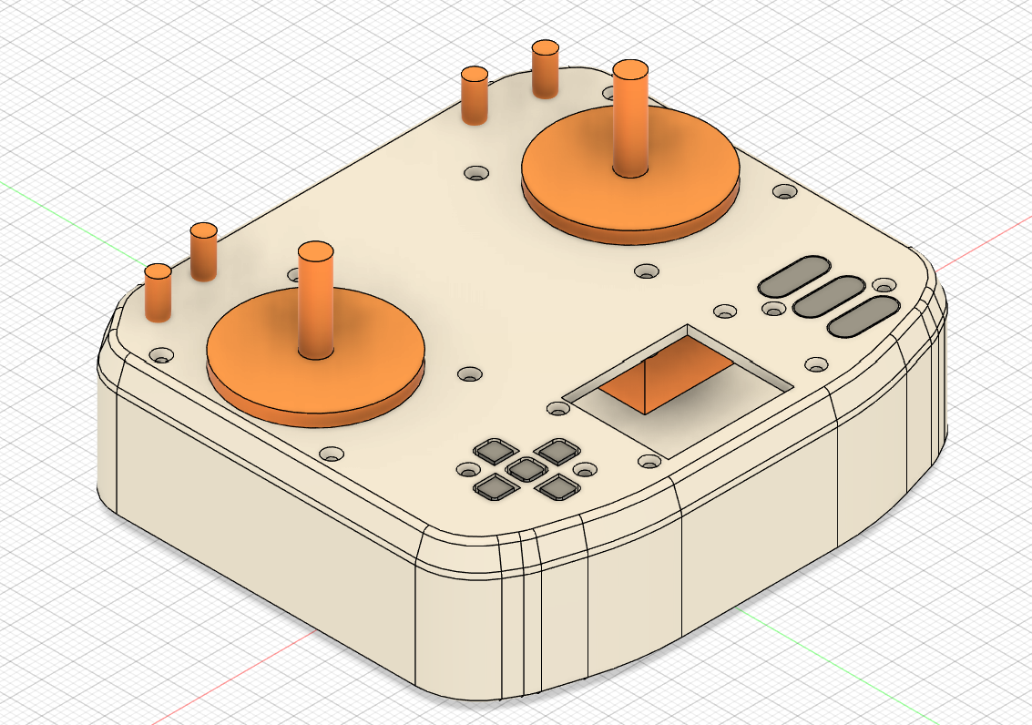

Рисунок 1. 3D модель пульта радиоуправления

Внутреннее пространство организовано для размещения микроконтроллера ESP32-S3, радиомодуля NRF24L01+ PA+LNA с внешней антенной, джойстиков, переключателей и элементов питания. Конструкция предусматривает фиксирующие стойки для надёжного крепления печатных плат и технологическое отверстие с резьбовым соединением для вывода антенного разъёма.

Передняя панель содержит вырезы для установки двухосевых джойстиков управления, расположенных симметрично для удобного захвата двумя руками. На панели также предусмотрены отверстия для кнопок переключения режимов, дисплея для отображения информации и разъёма программирования. Габаритные размеры корпуса составляют приблизительно 150×100×40 мм, что обеспечивает компактность при достаточном внутреннем объёме.

## 2.3 Реализация прототипа системы радиоуправления

Для обеспечения надёжной связи и питания модулей, все требуемые датчики и модули были спаяны. Полётный контроллер был закреплён на раме БПЛА.

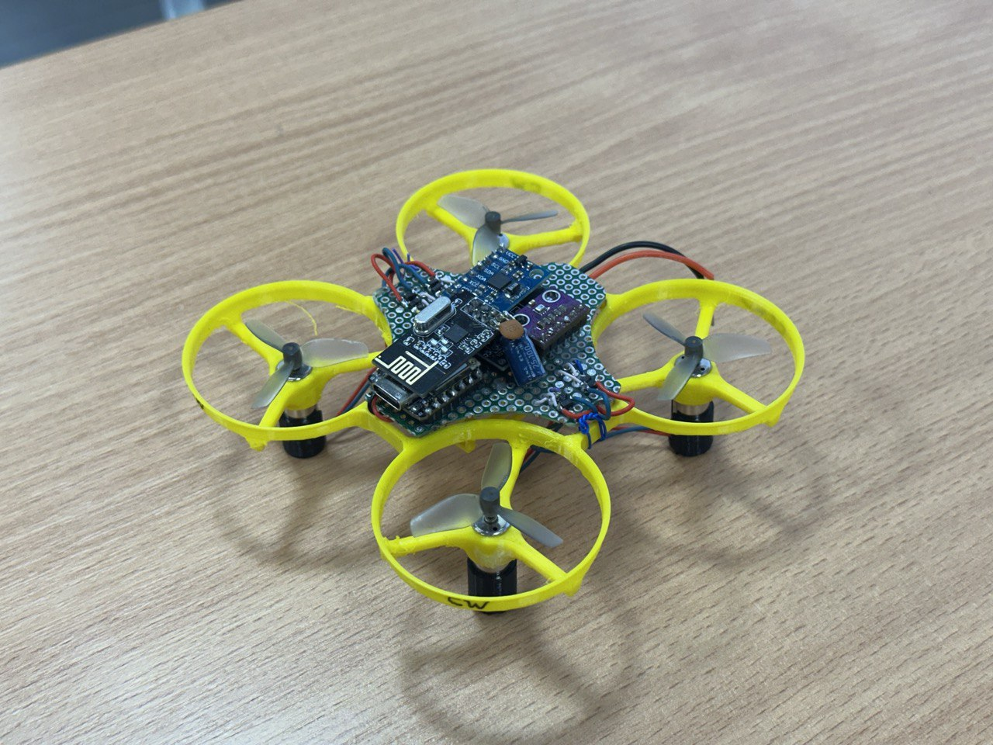

Рисунок 1. Собраный БПЛА с системой ППРЧ

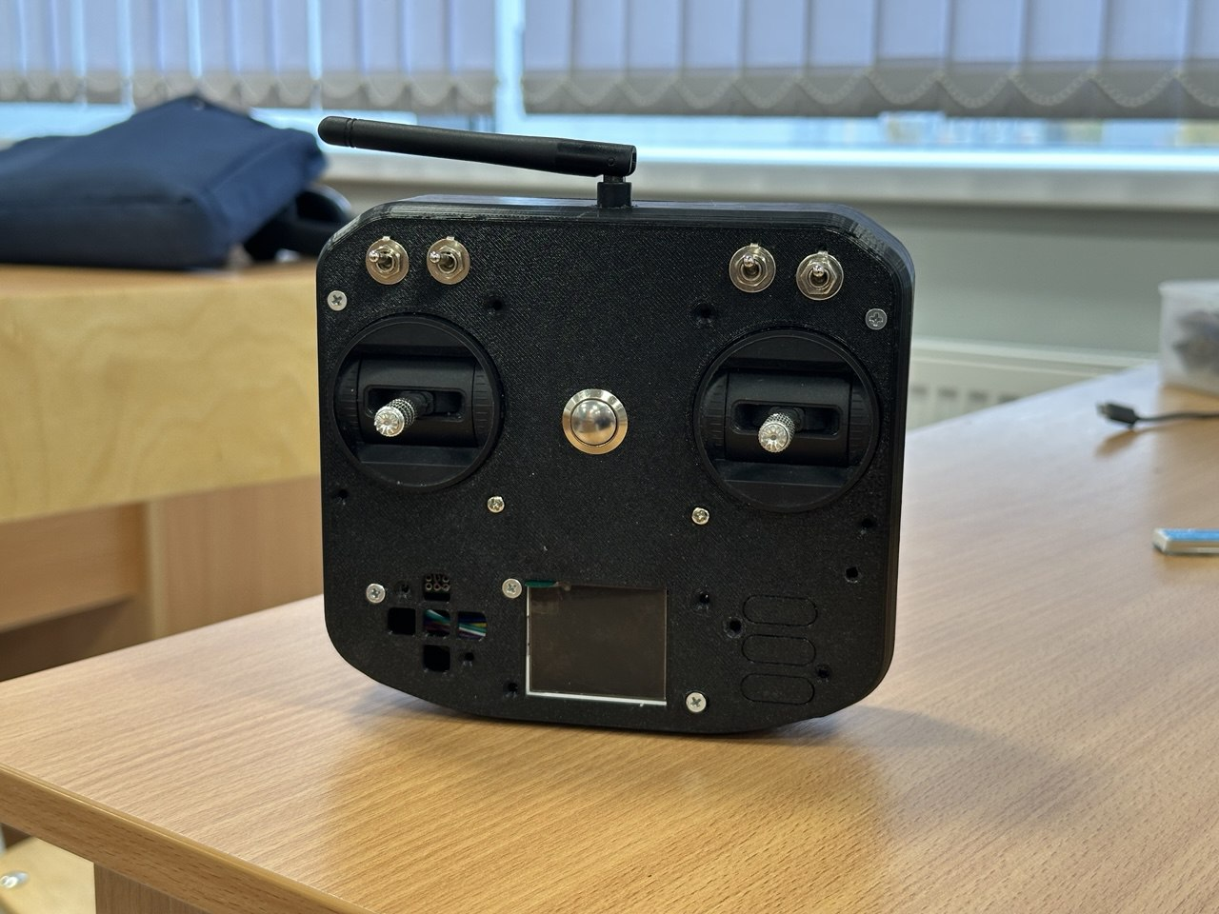

Рисунок 1. Пульт радиоуправления

# ЗАКЛЮЧЕНИЕ

Реализация проекта по созданию канала управления беспилотного летательного аппарата с применением технологии псевдослучайной перестройки рабочей частоты продемонстрировала высокую эффективность предложенных технических решений в контексте обеспечения помехоустойчивой и защищённой радиосвязи. В ходе исследования была разработана комплексная система, объединяющая аппаратную и программную составляющие, что позволило достичь стабильной двусторонней связи между пультом управления и полётным контроллером БПЛА в условиях сложной радиоэлектронной обстановки.

Ключевым результатом работы стала успешная интеграция компонентов системы ППРЧ на базе доступных и экономически эффективных решений. Применение радиомодулей NRF24L01 с поддержкой 126 частотных каналов в сочетании с микроконтроллерами ESP32-S3 обеспечило реализацию алгоритмов быстрой перестройки частоты и надёжной синхронизации между передатчиком и приёмником. Интеграция инерциального модуля MPU6050 и барометрического датчика BMP280 позволила организовать передачу телеметрических данных о пространственной ориентации и высоте полёта в режиме реального времени по защищённому радиоканалу.

Разработанная система продемонстрировала повышенную устойчивость к узкополосным помехам за счёт частотного разнесения и динамического исключения каналов с высоким уровнем помех. Применение временного разделения каналов для организации двунаправленной связи обеспечило эффективное использование частотного ресурса при минимизации задержек передачи управляющих команд и телеметрии. Реализация механизмов автоматического подтверждения пакетов и повторной передачи повысила надёжность доставки критически важных данных управления.

Практическая значимость проекта заключается в создании работающего прототипа системы радиоуправления с технологией ППРЧ, применимого в различных сферах: от мониторинга и инспекции инфраструктуры до решения специальных задач обеспечения безопасности. Использование доступных компонентов и открытых технологических решений делает систему воспроизводимой и масштабируемой, что расширяет её потенциал для внедрения в образовательных и исследовательских проектах. Разработанная архитектура позволяет адаптировать систему под различные типы БПЛА и интегрировать дополнительные функциональные модули.

Научная новизна исследования подтверждается комплексным подходом к реализации алгоритмов ППРЧ на базе компонентной базы потребительского уровня с оптимизацией протоколов связи для обеспечения бесперебойной передачи данных в условиях реального времени. Разработанные решения по синхронизации передатчика и приёмника, а также методы адаптивного выбора частотных каналов вносят вклад в развитие доступных технологий защищённой радиосвязи для беспилотных систем.

**Перспективы развития проекта** связаны с расширением функциональности системы за счёт увеличения дальности связи при использовании усилителей мощности и направленных антенн. Внедрение GPS-модуля позволит реализовать режимы автономной навигации и возврата в точку взлёта при потере связи. Интеграция камеры и системы передачи видеосигнала расширит возможности применения БПЛА для задач визуального мониторинга. Дальнейшее развитие также включает реализацию алгоритмов машинного обучения для автоматического обнаружения и классификации помех, внедрение криптографической защиты передаваемых данных и создание системы управления роем беспилотных аппаратов с единым защищённым каналом связи.

Полученные результаты формируют основу для дальнейших исследований в области помехоустойчивых систем радиосвязи, что соответствует современным тенденциям развития беспилотных технологий и требованиям к обеспечению информационной безопасности систем управления.